Санкт-Петербургский политехнический университет Петра Великого

Институт компьютерных наук и технологий

Кафедра компьютерных систем и программных технологий

**Лабораторная работа №1 (Моделирование случайных факторов)**

**Дисциплина**: Идентификация и диагностика СУ

Вариант №12

Выполнил студент гр. 13541/1 Смирнов М.И.

(подпись)

Руководитель Сабонис С.С.

(подпись)

“ ” 2017 г.

Санкт – Петербург

2017

**Содержание**

Задание 5

Решение 7

1. Провести моделирование генерации нормально-распределенных чисел для следующих значений математического ожидания и дисперсии: 7

2. Определить объемы выборки, необходимые для получения доверительного интервала математического ожидания, равного 0,1 при доверительном уровне α=0,9; 0.95. Провести моделирование для полученного значения объема выборки. 10

3. Провести моделирование генерации вектора нормально-распределенных чисел при размерности 2 и нулевом математическом ожидании. 10

4. Моделирование генерации случайного процесса, представленного уравнением авторегрессии 1 порядка. Определение оценки коэффициента авторегрессии α1 для случаев 0.25, 0.6. 15

5. Для каждого коэффициента авторегрессии α1 определить коэффициент авторегрессии α2 для получения процесса авторегрессии 2 порядка, исходя из условия стационарности случайного процесса. 17

6. Провести моделирование генерации случайного процесса, представленного уравнением авторегрессии 2 порядка. Определить оценку коэффициентов авторегрессии α1 и α2. 18

**Задание**

Вариант №12:

R=0,27;

α1=0,25;

α2=0,6.

Программа работы:

1. Провести моделирование генерации нормально-распределенных чисел для следующих значений математического ожидания и дисперсии:

|  |  |  |  |
| --- | --- | --- | --- |
| математическое ожидание | 0 | 0 | 1 |
| дисперсия | 1 | 4 | 4 |

Выяснить зависимость оценок (точечных и интервальных) математического ожидания и дисперсии от объема выборки (n=10, 20, 50, 100, 1000) при доверительном уровне α=0,9; 0.95. Построить графики зависимостей точечных оценок математического ожидания и дисперсии от объема выборки и их доверительные интервалы.

Графики, иллюстрирующие последовательности случайных чисел и плотности их распределения НЕ приводить.

2. Определить объемы выборки, необходимые для получения доверительного интервала математического ожидания, равного 0,1 при доверительном уровне α=0,9; 0.95. Провести моделирование для полученного значения объема выборки.

3. Провести моделирование генерации вектора нормально-распределенных чисел при размерности 2 и нулевом математическом ожидании для следующих значений корреляционных матриц:

$R=\left[\begin{matrix}1 & 0 \\ 0 & 1\end{matrix}\right]$*, $R=\left[\begin{matrix}1 & r \\ r & 1\end{matrix}\right]$, $R=\left[\begin{matrix}1 & 1-r \\ 1-r & 1\end{matrix}\right]$, $R=\left[\begin{matrix}1 & r-1 \\ r-1 & 1\end{matrix}\right]$.*

Построить оценки заданной корреляционной матрицы и выяснить зависимость оценок от объема выборки.

Построить доверительные интервалы для оценки коэффициента корреляции в зависимости от объема выборки n=10, 20, 50, 100, 1000, при доверительном уровне α=0,9; 0.95.

Графики, иллюстрирующие значения случайных векторов НЕ приводить.

4. Провести моделирование генерации случайного процесса, представленного уравнением авторегрессии 1 порядка. Определить оценку коэффициента авторегрессии α1 для случаев из таблицы вариантов.

5. Для каждого коэффициента авторегрессии α1 определить коэффициент авторегрессии α2 для получения процесса авторегрессии 2 порядка, исходя из условия стационарности случайного процесса.

6. Провести моделирование генерации случайного процесса, представленного уравнением авторегрессии 2 порядка. Определить оценку коэффициентов авторегрессии α1 и α2.

**Решение**

## **Провести моделирование генерации нормально-распределенных чисел для следующих значений математического ожидания и дисперсии:**

* - точечная оценка
* - интервальная оценка мат. ожидания, q=0.9

+ - интервальная оценка мат. ожидания, q=0.95

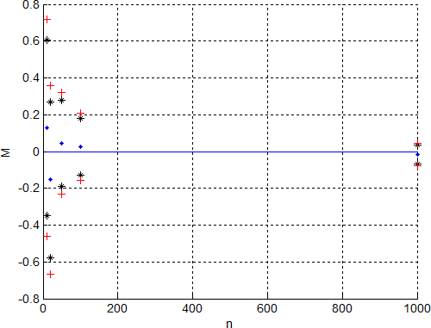

Рисунок 1. Оценка математического ожидания для различных выборок при (0,1)

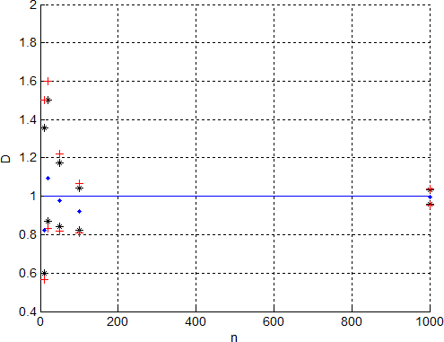

Рисунок 2. Оценка дисперсии для различных выборок при (0,1)

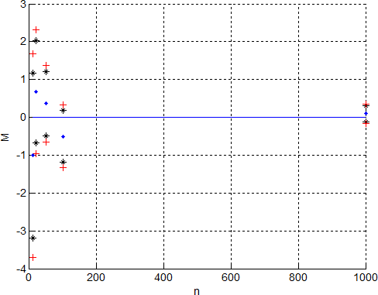

Рисунок 3. Оценка математического ожидания для различных выборок при (0,4)

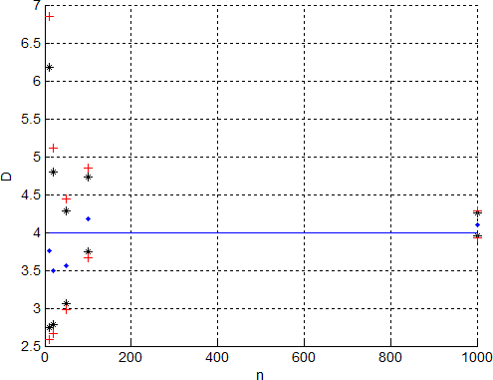

Рисунок 4. Оценка дисперсии для различных выборок при (0,4)

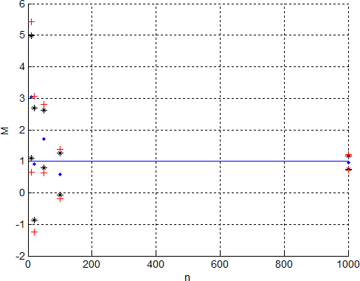

Рисунок 5. Оценка математического ожидания для различных выборок при (1,4)

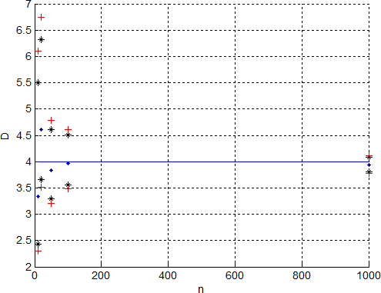

Рисунок 6. Оценка дисперсии для различных выборок при (1,4)

1. **Определить объемы выборки, необходимые для получения доверительного интервала математического ожидания, равного 0,1 при доверительном уровне α=0,9; 0.95. Провести моделирование для полученного значения объема выборки.**

function [ output_args ] = fun1( N )

global M;

global D;

global q1;

output_args = 2*tinv((1+q1)/2, N-1)*std(normpdf(M,D,N))/sqrt(N) - 0.1;

end

clc

clear all

global M;

global D;

global q1;

global q2;

M=0;

D=1; q1=0.9; q2=0.95;

x=fsolve(@fun1,1);

fsolve stopped because the problem appears to be locally singular

Численное решение не найдено.

1. **Провести моделирование генерации вектора нормально-распределенных чисел при размерности 2 и нулевом математическом ожидании.**

Для следующих значений корреляционных матриц:

$R=\left[\begin{matrix}1 & 0 \\ 0 & 1\end{matrix}\right]$*, $R=\left[\begin{matrix}1 & r \\ r & 1\end{matrix}\right]$, $R=\left[\begin{matrix}1 & 1-r \\ 1-r & 1\end{matrix}\right]$, $R=\left[\begin{matrix}1 & r-1 \\ r-1 & 1\end{matrix}\right]$.*

Построить оценки заданной корреляционной матрицы и выяснить зависимость оценок от объема выборки.

Построить доверительные интервалы для оценки коэффициента корреляции в зависимости от объема выборки n=10, 20, 50, 100, 1000, при доверительном уровне α=0,9; 0.95.

r=0,27

Многомерное нормальное распределение вектора:

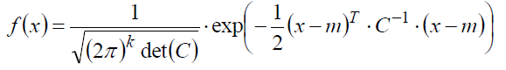



Вектор математического ожидания:



Ковариационная матрица:

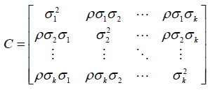

Двумерное нормальное распределение:

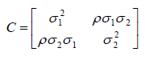

Приближенный доверительный интервал для коэффициента корреляции двумерного нормального распределения, коэффициент корреляции $ρ$ неизвестен.

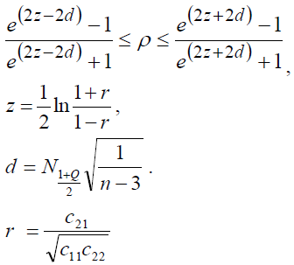



Процентная квантиль нормального распределения:



▪ - точечная оценка

* - интервальная оценка мат. ожидания, q=0.9

+ - интервальная оценка мат. ожидания, q

$$R=\left[\begin{matrix}1 & 0 \\ 0 & 1\end{matrix}\right]$$

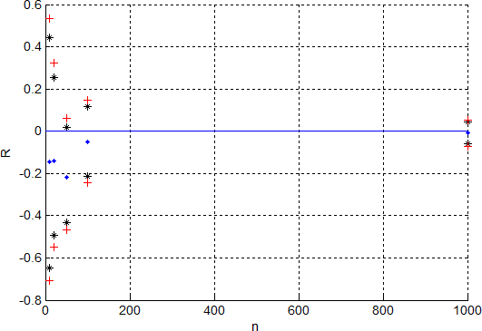

Рисунок 7. Интервальная оценка коэффициента корреляции для различного объема выборки.

$$R=\left[\begin{matrix}1 & r \\ r & 1\end{matrix}\right]$$

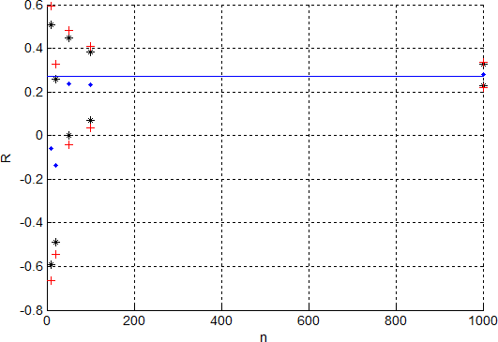

Рисунок 8. Интервальная оценка коэффициента корреляции для различного объема выборки.

$$R=\left[\begin{matrix}1 & 1-r \\ 1-r & 1\end{matrix}\right]$$

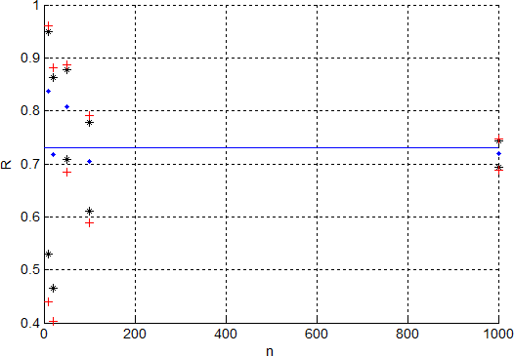

Рисунок 9. Интервальная оценка коэффициента корреляции для различного объема выборки

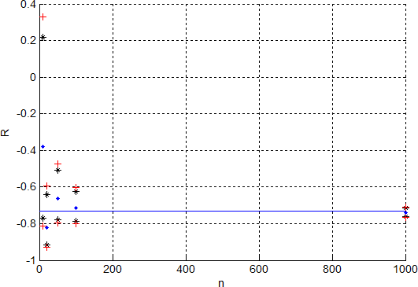

$$R=\left[\begin{matrix}1 & r-1 \\ r-1 & 1\end{matrix}\right]$$

Рисунок 10. Интервальная оценка коэффициента корреляции для различного объема выборки.

Увеличение объема выборки приводит к приближению оценки оценка коэффициента корреляции к заданной, при этом ширина доверительного интервала для коэффициента корреляции уменьшается.

## **Моделирование генерации случайного процесса, представленного уравнением авторегрессии 1 порядка. Определение оценки коэффициента авторегрессии α1 для случаев 0.25, 0.6.**

Стационарная последовательность случайных величин может быть задана уравнением авторегрессии:

*p*

*x*(*n*)  *mx*  *ai* *x*(*n*  *i*)  *mx*  *z*(*n*)

*i*1

Где

*x*(*n*)  *N*(*mx* ,** ) ,

*z*(*n*)  *N*(0,1)

Уравнение авторегрессии первого порядка:

*x*(*n*)  *mx*  *a*1 *x*(*n* 1)  *mx*  *z*(*n*)

Где:

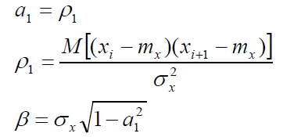

Процесс стационарен, если $\left|a_{1}\right|<1$

z – матрица данных размером Nxn

N – количество точек наблюдения

n – количество процессов =1

МО =0, D =1

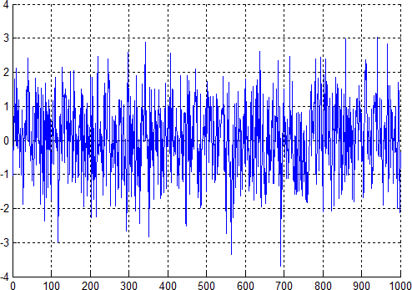

Рисунок 11. Процесс авторегрессии при а1 = 0,25 Оценка a1 = 0,2277

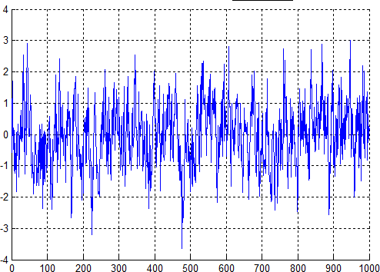

Рисунок 12. Процесс авторегрессии при а1 = 0,6

Оценка a1 = 0,6312

**5. Для каждого коэффициента авторегрессии α1 определить коэффициент авторегрессии α2 для получения процесса авторегрессии 2 порядка, исходя из условия стационарности случайного процесса.**

Стационарная последовательность случайных величин может быть задана уравнением авторегрессии:

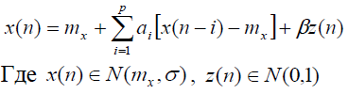

Уравнение авторегрессии второго порядка:

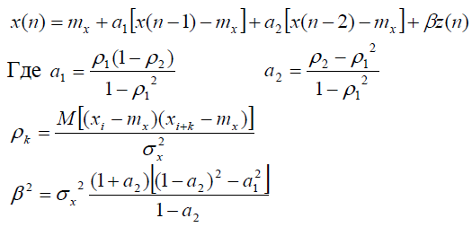

Процесс стационарен, если

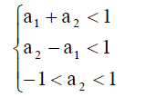

В соответствие с этим условием выберем для а1 = {0,25; 0,6} а2 = {0,7; 0,1}

**6. Провести моделирование генерации случайного процесса, представленного уравнением авторегрессии 2 порядка. Определить оценку коэффициентов авторегрессии α1 и α2.**

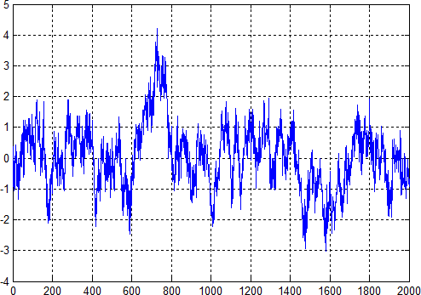

Рисунок 13. Авторегрессия второго порядка для a1 = 0,25 и а2 = 0,7

Оценки коэффициентов: a1 = 0.2140 a2 = 0.7392

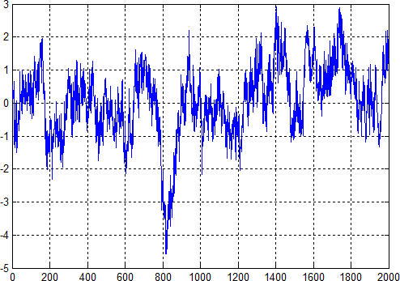

Рис. 6.2. Авторегрессия второго порядка для a1 = 0,6 и а2 = 0,1

Оценки коэффициентов: a1 = 0.6685 a2 = 0.0752

Каждое последующее моделируемое значение зависит от предыдущих значений, это подтверждается характером графика.